作 者 推 荐
拉贾·舍哈德（Raja Shehadeh）
流亡与尊严

作者简介：
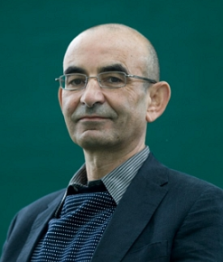
拉贾·舍哈德（Raja Shehadeh）是巴勒斯坦的著名作家。他同时也是一名律师，以及巴勒斯坦先锋性人权组织Al-Haq的创始者。舍哈德是几本广受欢迎的作品的作者，包括《我们一家陌生人》（STRANGERS IN THE HOUSE）和《巴勒斯坦占领区日记》（OCCUPATION DIARIES）。他的《漫步巴勒斯坦》（PALESTINIAN WALKS）获得了英语政治作品最具权威性的奖项——奥威尔奖

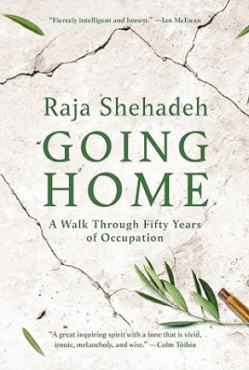
中文书名：《回家：漫步占领区的五十年历程》
英文书名：GOING HOME: A Walk Through Fifty Years of Occupation
作 者：Raja Shehadeh
出 版 社：Profile
代理公司：ANA
出版时间：2020年3月
代理地区：中国大陆、台湾
页 数：224页
审读资料：电子稿
类 型：传记和回忆录

内容简介：

在《回家：漫步占领区的五十年历程》一书中，奥威尔奖得主拉贾·舍哈德游历了拉马拉（Ramallah），记录了这座城市不断变化的面貌。他走在他曾经成长的大街小巷上，一路讲述了曾经是，而且现在依然是这座城市和社区最重要部分的人们、他们之间的关系、他们房屋和以及他们的营生等故事。

作品在很多方面像是一首挽歌。曾经的绿色空间——冠以橄榄树的花园和山丘——已被高层建筑和混凝土地块取代；这些被占领的地方和定居点在道路的各个方面进一步巩固——从能够和不能用的道路，到防止人们离开约旦河西岸的官僚壁垒。随着伊斯兰教在人们的日常生活、政治生活和城市地理位置中扮演着更加重要的作用，这座城市文化也发生了变化。

舍哈德在与时间的力量和抵抗的种种失败进行斗争时候，他注意到过去仍然浸入了当下的种种方式——从曾经是亚西尔·阿拉法特故乡的建筑的废墟，到出售长期被抛弃的家园来重塑邻里关系的移民家庭的力量之中。

这也许是拉贾·舍哈德最痛苦的内心世界的写照。

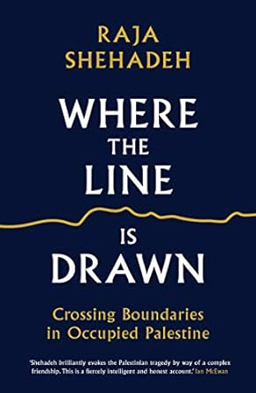
中文书名：《分界线：在被占领的土地上跨越边界》
英文书名：WHERE THE LINE IS DRAWN: Crossing Boundaries in Occupied Palestine
作 者：Raja Shehadeh
出 版 社：Profile
代理公司：ANA
出版时间：2018年3月
代理地区：中国大陆、台湾
页 数：240页
审读资料：电子稿
类 型：非小说

内容简介：

年幼时，拉贾·舍哈德被叔叔的相簿中一枚被禁的以色列邮票深深迷住，并开始为边界对岸那一片绿色的领土而着迷。那时，他完全不知道，在未来的人生中，以色列对他来说会成为一个多么重要的国度，也不会预见到那个巴勒斯坦被占领的未来。

数年后，舍哈德成为一名年轻的律师，致力于阻止领土侵占，谋求和平与公正，并与几名以色列年轻人成为亲密的朋友。但是，随着巴以冲突的加剧，以色列的生活变得越来越无法忍受，被卷入其中的人们无法逃脱政治和历史的纠葛漩涡，人与人之间的友谊和以及对生活最基本的希望，备受挑战。

《分界线》是一部勇敢、睿智，也颇具争议的作品，在这本书中，获奖作者拉贾·舍哈德探讨了巴以冲突对国家和人民带来的灾难与毁坏。通过对过去几十年政治与历史的分析梳理，舍哈德试图解答，两国人民是否真的如此水火不容，和平与友谊是否真犹如天方夜谭，仅仅相隔一条分界线的两段，是否能够有机会化解干戈，为了人民的幸福，联手创造一个安定的未来。

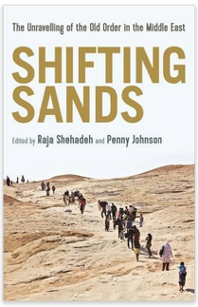
中文书名：《流沙：解读中东旧秩序》
英文书名：SHIFTING SANDS: The Unravelling of the Old Order in the Middle East
作 者：Raja Shehadeh, Penny Johnson
出 版 社：Profile
代理公司：ANA
出版时间：2015年8月
代理地区：中国大陆、台湾
页 数：208页
审读资料：样书
类 型：大众社科

内容简介：

当中东占据越来越多的新闻头条，同时这些消息也让人越来越心痛时，《流沙》为我们带来了15个充满激情的声音，他们各个见多识广，为我们讲述一个具有无限可能的地方，一个我们可以感觉到，也正如作者所说的，“好像包裹着我的整个世界，都在着火”的地方。

《流沙》收集了生活在这里，或曾深度探访这里的作者们，他们的想法及深度见解。这部作品反映了中东的方方面面：从一战后殖民者统治这片土地所留下的长期的灾难性的影响，到印度、伊朗、叙利亚在阿拉伯的种种事件中的希望与抗战。这本书回答了类似这样的问题：在中东当一名作家会是什么样？未来会怎样？离开这里，我们能去哪里？

对于那些被关于中东的讨论搞到疲倦的人（通常这些讨论，好一点的只是传递了错误的信息，最坏的是那些失败主义的言论），这本书中围绕中东地区生活的充满智慧、有理有据的观点，仿若让人呼吸到了清新的空气。

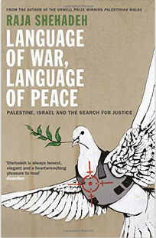
中文书名：《战争的语言，和平的语言》
英文书名：LANGUAGE OF WAR, LANGUAGE OF PEACE
作 者：Raja Shehadeh
出 版 社：Profile
代理公司：ANA
出版时间：2015年2月
代理地区：中国大陆、台湾
页 数：208页
审读资料：样书，电子稿
类 型：大众社科

内容简介：

这本书的起源，来自于作者拉贾·舍哈德2013年在哥伦比亚大学的纪念爱德华·萨义德逝世10周年讲座。萨义德长期投身于巴勒斯坦问题研究，撰写了多本关于中东问题、巴勒斯坦和以色列的书。萨义德的睿智、人道主义精神以及对巴勒斯坦的贡献，让作者非常动容。在这本书中，拉贾作为一名巴勒斯坦人，讲述了从1948年至2013年期间中东地区不断的改变与不变。不断发生的冲突，不同民族对自身身份的认知与对他人的压制，谋杀与政治变革（作者的父亲曾经试图缔结巴以和平条约，后被暗杀）……

本书按照时间划分，主要分为如下几个部分：
1948: Infiltrating Back Home
1967: Settling the Occupied Territories
1993: Oslo Accords
2003: The Wall
2013: The Begining of the End of Negotiations

与萨义德相近，拉贾也以一种文学的、人文的，同时充满辨析的、积极的笔触写出了这部著作。

如在The Wall这篇中，作者从一个普通的巴勒斯坦平民角度出发，传达了他的声音：“昨天还是邻居，今天却变成了“渗透者”。为什么明明是回到自己的家而已，却像是犯了罪；明明是正经去工作，却要在过境审查时受尽羞辱。”

再如，作者描述自己开车去约旦峡谷，途径耶路撒冷和杰里科之间的连绵山丘时，经过了数个安居点，其入口出都标明着“犹太人安居点，巴勒斯坦人禁入”的标识。作者回忆说，当时自己自动绕行，根本不会去想这究竟是为什么、是否合理。当政治以语言的表达对民众进行控制，语言本身变成了武器，渗透在人们看不见的生活的近乎点滴之间，成为条件反射，成为默许的存在。这也是作者撰写这部作品的原因之一，要将这层最隐秘却颇强大的力量揭开给人们看。

萨义德的精神与理念贯穿这本书的始终，多处可见作者引用萨义德的言论，这本书相当适合与热爱阅读萨义德作品的读者。

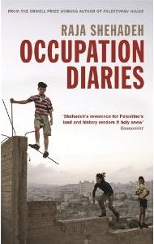
中文书名：《巴勒斯坦占领区日记》
英文书名：OCCUPATION DIARIES
作 者：Raja Shehadeh
出 版 社：Profile Books
代 理 人：ANA
页 数：256页
代理地区：中国大陆、台湾
出版时间：2012年8月
审读资料：样书
类 型：大众社科

内容简介：

本书将向你展示当下巴勒斯坦每天的真实生活场景，来自奥威尔奖获奖作家拉贾·舍哈德。

日常生活中的微小细节，往往能告诉我们很多东西。在被以色列占领的巴勒斯坦，事情也是如此。对我们大多数人来说，有些事情是习以为常的。但对巴勒斯坦人来说，这些事情则需要认真思考和计划，例如：

·邮政服务什么时候才能恢复畅通？
·今天晚上能有足够的水洗澡吗？
·我要怎么把收集好的垃圾弄到屋外？
·我要经过检查站才能拜访表弟，这段路程要花多少时间？

此外，人们还有许多重大问题需要思考，例如：

·和左翼以色列人一起工作，算是妥协吗？
·“阿拉伯之春”的革命浪潮将对未来的巴勒斯坦有何影响？
·为了改变巴勒斯坦的现状，人们可以做些什么？
·巴勒斯坦还有没有不受政治影响的生活乐趣？

媒体评价：

舍哈德属于文坛罕见的作者。他的文风带着一点儿愤怒，同时又显得极为冷静。
——迈克尔·伊格纳季耶夫（Michael Ignatieff）

舍哈德对巴勒斯坦的土地和历史充满了敬畏，使它们重新变得那么神圣。
——《经济学家》（Economist）

针对作者的前一部作品《漫步巴勒斯坦》（PALESTINIAN WALKS）：

舍哈德的文字极为优美，带着抒情诗式的忧郁的失落感，对一片瞬息变换、充满冲突的土地作了重要的记录。
——《星期日电讯报》（Sunday Telegraph）

对历史的恰当理解有很多途径。我强烈推荐你与本书作者同行。
——约翰·伯杰（John Berger），著有《视觉艺术鉴赏》（WAYS OF SEEING）

《漫步巴勒斯坦》为研究发生在巴勒斯坦的悲剧变化提供了罕见的洞察。
——吉米·卡特（James Carter）

本书传达了很多激进分子所忽视的东西，那些真正触动人心的、略带荒谬的奇怪细节。
——《星期日独立报》（The Sunday Independent）

很少有巴勒斯坦人如此率直坦白地向世界敞开心扉。
——《纽约时报书评》（The New York Times Book Review）

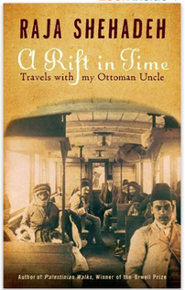
中文书名：《流亡日记》
英文书名：A RIFT IN TIME: Travels with my Ottoman Uncle
作 者：Raja Shehadeh
出 版 社：Profile
代理公司：ANA
出版时间：2010年8月
代理地区：中国大陆、台湾
页 数：256页
审读资料：样书
类 型：传记和回忆录

内容简介：

拉贾·舍哈德是巴勒斯坦最著名的作家，如今仍有新作品不断出现。拉贾研究自己的家族历史时，发现了一件令自己惊奇不已的事情，他有一个很伟大的叔叔，也是一个作家，同时还卷入政治当中，和拉贾一样，他也将毕生献给了巴勒斯坦人民的自由运动。纳吉布（Najib）是一名记者，在巴勒斯坦过着浪漫的生活，当时的巴勒斯坦是奥斯曼帝国的一部分。当他公然反对奥斯曼帝国参加一战时，他被判处了死刑。纳吉布离开了这片土地，开始了近三年的流亡生活。

拉贾用两年的时间，追寻纳吉布的踪迹，寻找他生活的细节，还有他那场伟大的逃亡。在寻找纳吉布生活踪迹时，他发现如今的巴勒斯坦已经成为了不可能逃脱的牢笼。《流亡日记》是一个家族的记忆，但它同时也体现了巴勒斯坦，特别是极具争议的约旦大裂谷地带（Jordan Rift Valley）是如何被改变的。巴勒斯坦的大部分历史，和历史中的那些人们都已被深深埋入地下：整个村庄消失，名字被从地图上划去。当看到巴勒斯坦曾经的巨大地图，看到像拉贾这样还在为自由做无止境斗争的人民，我们仿佛仍能看到巴勒斯坦会有一个更好的未来，定能成功抵制以色列人和土耳其人的压迫，获得自由。

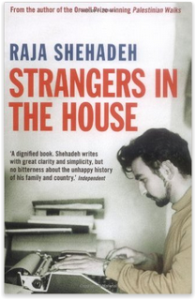
中文书名：《我们一家陌生人》
英文书名：STRANGERS IN THE HOUSE
作 者：Raja Shehadeh
出 版 社：Profile
代理公司：ANA
出版时间：2009年7月
代理地区：中国大陆、台湾
页 数：238页
审读资料：样书
类 型：传记和回忆录

内容简介：

我的父亲是一位律师，白手起家，大家都喜欢他
但在一夕之间，他被说是卖国贼，我成了叛徒的小孩
失去一切的不只有我们家，还好有外婆，我们还有个小房子可以住
外婆总说着以前的日子有多好，我有一天一定要去那个美丽的海滨城市
但外公老早包袱款款，自己跑去另外一个地方住，临走前还预言，我们回不去了
这是怎么回事？回家为什么这么难？
而我们的家，什么时候才不会再出现陌生人呢？

这是一本回忆录，讲述了一个真实存在的家庭革命。

父亲阿齐兹，以自身法律专业加上处理国际事务的背景，是最早倡言巴以制定和平条约的重要先驱；儿子拉贾，创立巴勒斯坦第一个也是最重要的人权组织：Al-Haq。他们的故事发生在军事政治暴力冲突严重的巴以地区；这出超现实的闹剧，笑中带泪，历史真相透过这一家人每天面临的荒谬显示了出来。

1985年，拉贾在美国举行新书发表会的同时，他的父亲在拉姆安拉被人以刺刀杀害身亡。虽然阿齐兹身为推动和平的重要人士，但政府相关单位却冷处理这件备受注目的案件。“这就是大名鼎鼎的什哈德赫一家”，拉贾及家人感觉到的是悲痛，却不知该从何愤恨；虽说这样的遭遇，经过大风大浪的这一家人并非没有准备，但是厄运真正发生在最亲的家人身上的时候，任谁都无从负荷。《我们一家陌生人》在阿齐兹被谋杀的十七年后出版；父亲历经这样的事件，让拉加的日常生活充满阴影，这也是一千万巴勒斯坦人每天必须经历的恐惧。

媒体评价：

一名律师与他的父亲在被占领的巴勒斯坦为真理而奋斗的故事，一本哀伤却极有尊严的回忆录。作者笔调清晰而简单，不带痛苦，跳脱了悲情因而更显力度。
----《独立报》（The Independent）

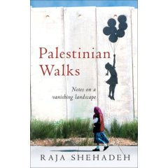
中文书名：《漫步巴勒斯坦：记录一片正在消失的风景》
英文书名：PALESTINIAN WALKS: NOTES ON A VANISHING LANDSCAPE
作 者：Raja Shehadeh
出 版 社：Profile Books
代理公司：ANA
出版日期：2007年
页 码：240页
审读资料：电子稿
本书中文简体字版曾授权，版权已回归
https://book.douban.com/subject/4882161/

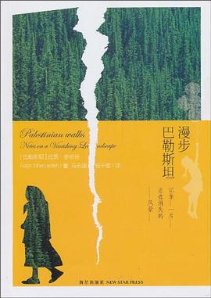
中简本出版记录：
书 名：《漫步巴勒斯坦：记录一片正在消失的风景》
作 者： (巴勒斯坦) 舍哈德
出版社：新星出版社
出品方：三辉图书
译 者：马永波 / 杨于军
出版年：2010年8月
页 数：225页
定 价：22.00元
装 帧：平装

内容简介：

2008年奥威尔奖（ORWELL PRIZE）得主

二十世纪七十年代，当拉贾·舍哈德第一次在巴勒斯坦山间行走的时候，他还没有意识到，自己是行走在一片正在渐渐消逝的景观之中。山，原本对于上帝来说应该是熟悉的——直到植被受到建筑的践踏；直到那些声称深爱这片土地的人，却给这片土地带来了永远不可逆转的改变。

书中的这七次行走，跨越了整整二十七个年头。他把足迹留给了拉马拉（Ramallah）的群山，留给了耶路撒冷的户外，也留给了死海湖畔的深谷。每一次行走，都发生在巴勒斯坦的一段不一样的历史阶段。如今，许多巴勒斯坦的自然景观都无法再供人们欣赏游玩了。为了挽留住它们——至少在字里行间、在书页之中，拉贾·舍哈德为那些濒临消逝的土地，创作了一组独特的未来之景……

媒体评价：

“很少有巴勒斯坦人能够以如此的坦诚来敞开自己的思想与心灵。”
——《纽约时报书评》

“他所传达的东西正是许多人都疏于关注的：那些古怪、有些荒谬，却真正打动人心的东西。”
——《独立日报周末版》

“他将悲痛凝聚到了自己深刻的文章之中，细致的将自己对于这片土地的热爱娓娓道来。青草沐浴在阳光中闪闪发光，罂粟花和低矮的牛至叶都在自顾自的成长，这片土地就在这样的景致之中歌唱，还有那从狭缝中长出的猩红色的花朵，那盛开在岩石之上的粉红色玫瑰……而拉贾·舍哈德，则是那短暂的过客……《漫步巴勒斯坦》可不是一本创作神话或者传经布道的平庸之作。”
——《周日论坛》 (爱尔兰)

“拉贾·舍哈德的这本《漫步巴勒斯坦》，以一种珍贵而罕见的历史视角，来审视巴勒斯坦正在发生着的那些悲剧性的变迁。”
——吉米·卡特

感谢您的阅读！
请将反馈信息发至：版权负责人
Email：Rights@nurnberg.com.cn
安德鲁·纳伯格联合国际有限公司北京代表处
北京市海淀区中关村大街甲59号中国人民大学文化大厦1705室, 邮编：100872
电话：010-82504106, 传真：010-82504200
公司网址：http://www.nurnberg.com.cn
书目下载：http://www.nurnberg.com.cn/booklist_zh/list.aspx
书讯浏览：http://www.nurnberg.com.cn/book/book.aspx
视频推荐：http://www.nurnberg.com.cn/video/video.aspx
豆瓣小站：http://site.douban.com/110577/
新浪微博：安德鲁纳伯格公司的微博_微博 (weibo.com)
微信订阅号：ANABJ2002


